Министерство науки и высшего образования Российской Федерации
федеральное государственное бюджетное образовательное учреждение высшего образования
«Российский экономический университет имени Г.В. Плеханова»
Московский приборостроительный техникум

Практические работы по дисциплине
МДК 01.03 Разработка мобильных приложений

Специальность: 09.02.07 Информационные системы и программирование

Преподаватель | Студент группы П-1-24
Куртева С.А. | Скорбилин В.Ю.
«___» ________ 2026 год | «____» ________ 2026 год

Москва 2026
Содержание
Практическая работа №1. Разработка пользовательских интерфейсов. 3

Практическая работа №1. Разработка пользовательских интерфейсов.
Цель работы: научиться создавать интерфейсы приложений на Flutter с помощью языка Dart: узнать основные виджеты, как располагать элементы на экране, как их оформлять и как менять данные на экране через setState().
Стартовый экран — каталог шаблонов:
Здесь находится начало программы и первый экран — список шаблонов. С него можно перейти на любой другой экран. Приложение запускается через «runApp». Экран строится в методе «build». Переход на другой экран делает «Navigator.push». Использованы виджеты: «Scaffold» — основа экрана, «AppBar» — верхняя панель, «Container» — блок со скруглёнными углами и тенью, «ListView» — список карточек, «InkWell» — реакция на нажатие.
Результат работы (см. Рисунок 1 – Результат окошка каталога шаблонов)

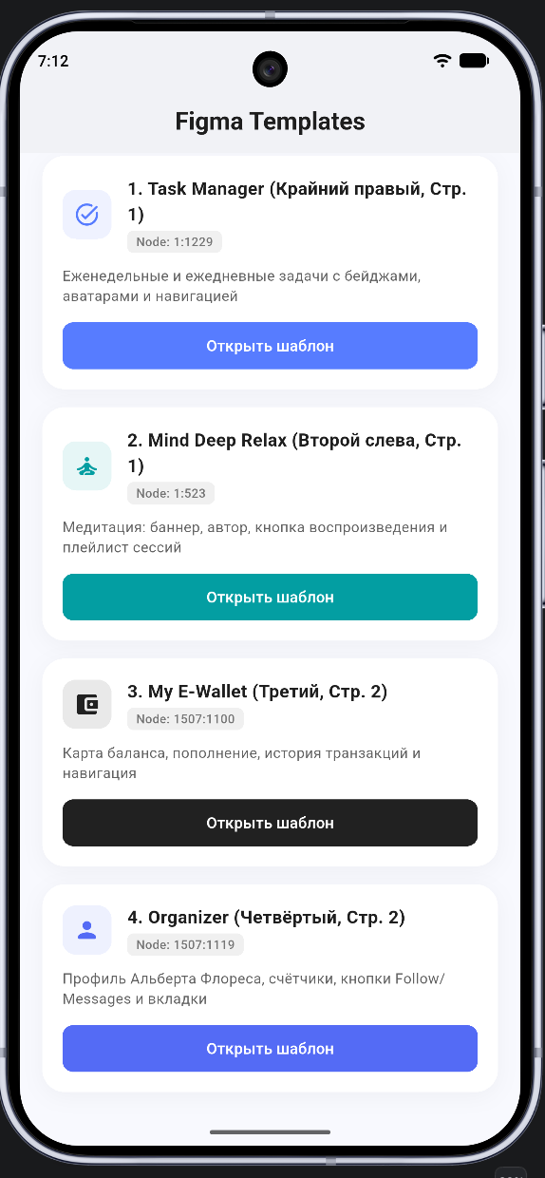
Рисунок 1 – Результат окошка каталога шаблонов
Главный экран менеджера задач:
Здесь сделан главный экран приложения для задач. На нём есть профиль пользователя, строка поиска, список задач на неделю (листается вбок) и список задач на сегодня (листается вниз). Экран строится в методе «build», а списки создаются через «ListView.builder». Основа экрана — «Scaffold». Карточки сделаны из «Container» и «BoxDecoration» (отступы padding и margin, скруглённые углы, тени). Элементы стоят в строках и столбцах благодаря «Row» и «Column». Аватары участников лежат друг на друге с помощью «Stack» и «Positioned», а рядом показано число остальных участников.
Результат работы (см. Рисунок 2 – Результат окошка главного экрана управления задачами)

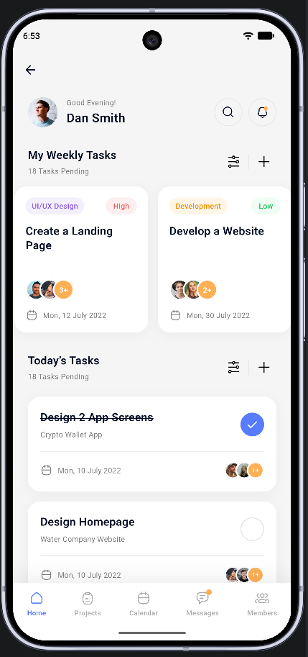
Рисунок 2 – Результат окошка главного экрана управления задачами
Экран медитации:
Здесь сделан экран приложения для медитации «Mind Deep Relax». На нём есть карточка «фокус дня», список аудиозаписей и нижнее меню с вкладками. Экран строится в методе «build». Когда пользователь выбирает вкладку, «setState» запоминает её новый номер. Использованы «Scaffold» — основа экрана, «Container» с «BoxDecoration» (градиент, тени, скруглённые углы), «Column» и «Row» для расположения элементов, «ListView» для списка. В карточках записей есть кнопки воспроизведения.
Результат работы (см. Рисунок 3 – Результат окошка экрана медитации)

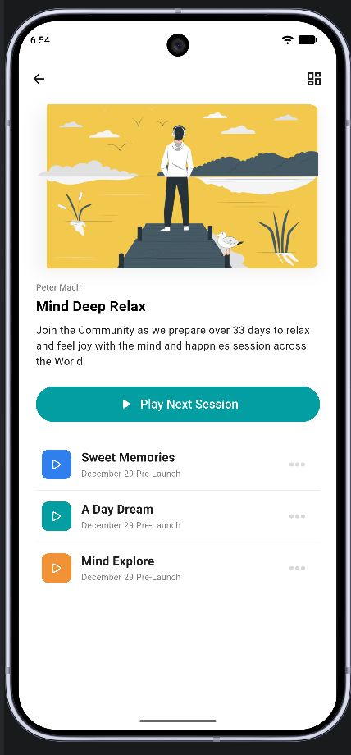
Рисунок 3 – Результат окошка экрана медитации
Экран электронного кошелька:
Здесь сделан экран электронного кошелька «My E-Wallet». На нём есть банковская карта с балансом, кнопка пополнения и список последних операций. Экран строится в методе «build». При пополнении «setState» меняет баланс, и появляется уведомление SnackBar. Карта сделана из «Container» с «BoxDecoration» (фон, скруглённые углы, тени). Чип и логотип стоят на нужных местах благодаря «Stack» и «Positioned». Операции показаны через «ListView.builder» в виде карточек «TransactionCard». Основа экрана — «Scaffold».
Результат работы (см. Рисунок 4 – Результат окошка электронного кошелька)
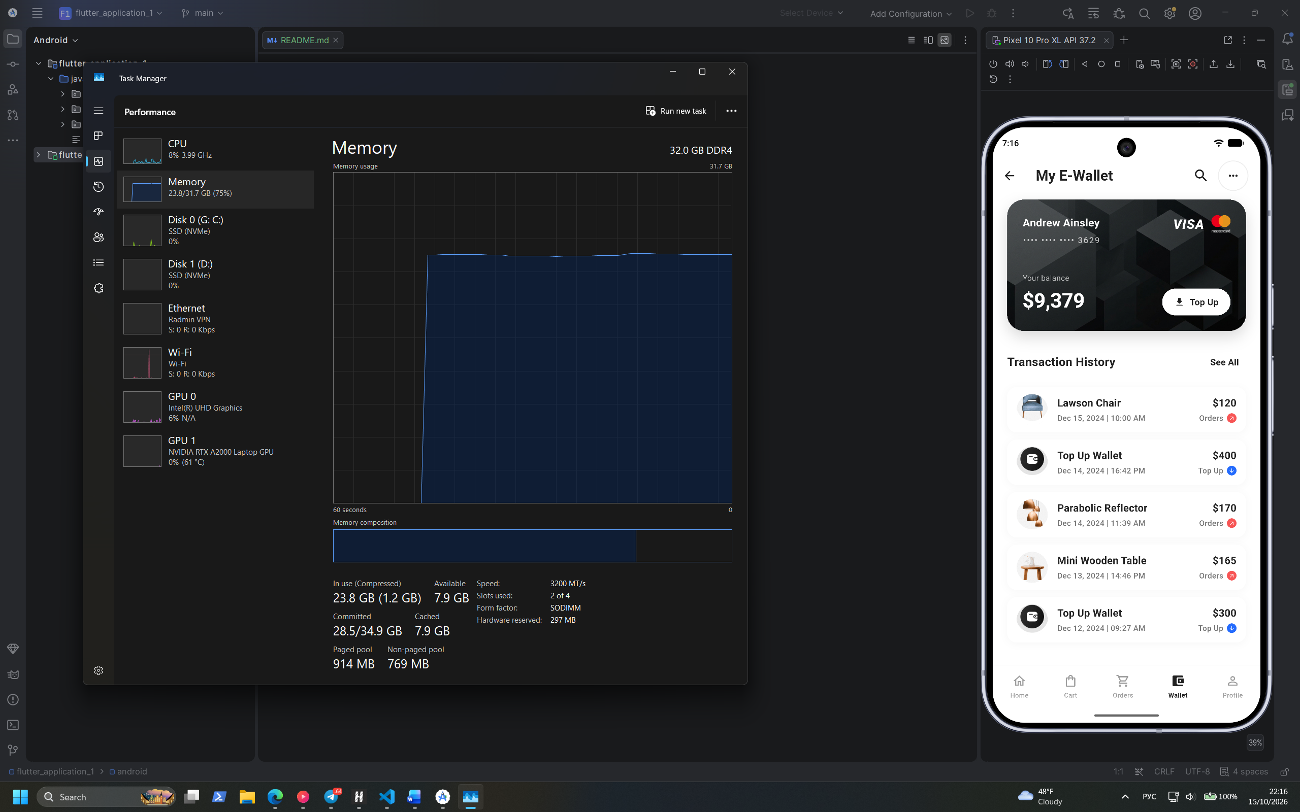
Рисунок 4 – Результат окошка электронного кошелька
Экран профиля организатора:
Здесь сделан экран профиля организатора мероприятий «Organizer of event about». На нём есть фото со значком подтверждения, счётчики, кнопка подписки, вкладки, текст с кнопкой раскрытия и кнопки связи внизу. Экран строится в методе «build». Через «setState» работают действия пользователя: кнопка «Follow / Following» меняет статус подписки и число подписчиков, вкладки «About / Events / Reviews» переключаются, а кнопка «Read more» показывает весь текст. Использованы «Scaffold» — основа экрана, «Stack» и «Positioned» — значок поверх фото, «Row» и «Column» — расположение элементов. Кнопки и карточки сделаны из «Container» и «BoxDecoration».
Результат работы (см. Рисунок 5 – Результат окошка профиля организатора мероприятий)
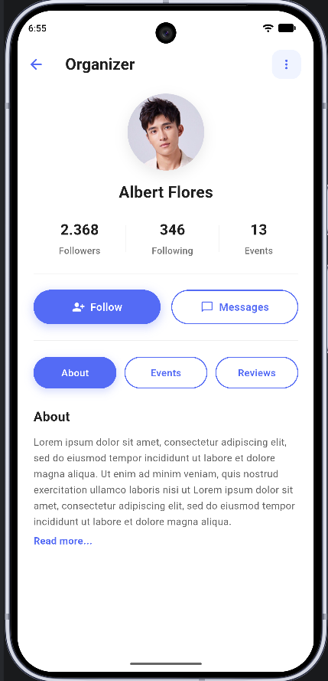
Рисунок 5 – Результат окошка профиля организатора мероприятий
Вывод: в ходе работы изучены основы создания интерфейсов на Flutter и Dart: основные виджеты, расположение элементов, оформление экранов и изменение данных через setState().

